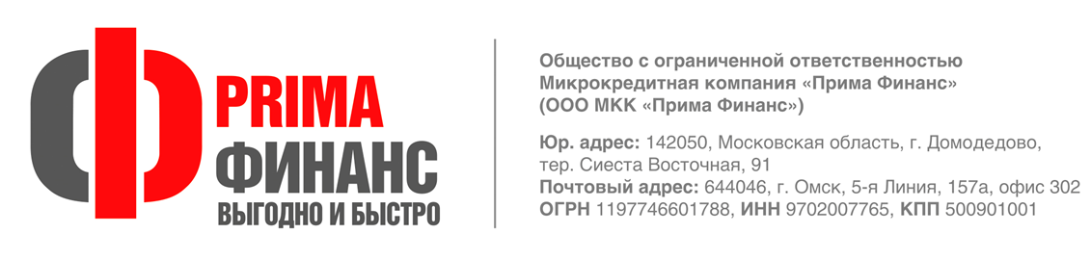
Генеральному директору
ООО МКК «Прима Финанс» Здорову Ю.П.
От ФИО клиента, его представителя:
__
__ Паспорт: серия _ № _ Кем выдан: _
_
Дата выдачи: «_ _» _ г.
Телефон: _ _
E-mail:

ОБРАЩЕНИЕ

/Дата/ Подпись /ФИО заявителя/
* приложите скан первого разворота паспорта с фотографией (скан/фото).
** в свободной форме изложите суть обращения, с указанием на конкретные обстоятельства, послужившие основанием для обращения, а также доказательства, подтверждающие эти обстоятельства (с приложением копий этих документов).

